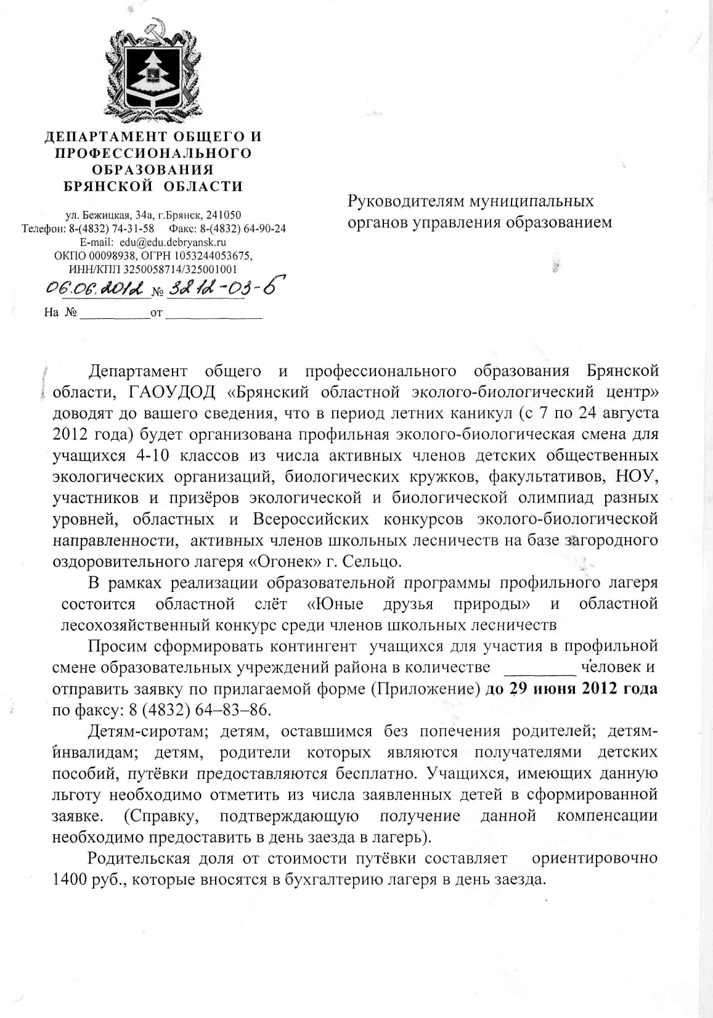
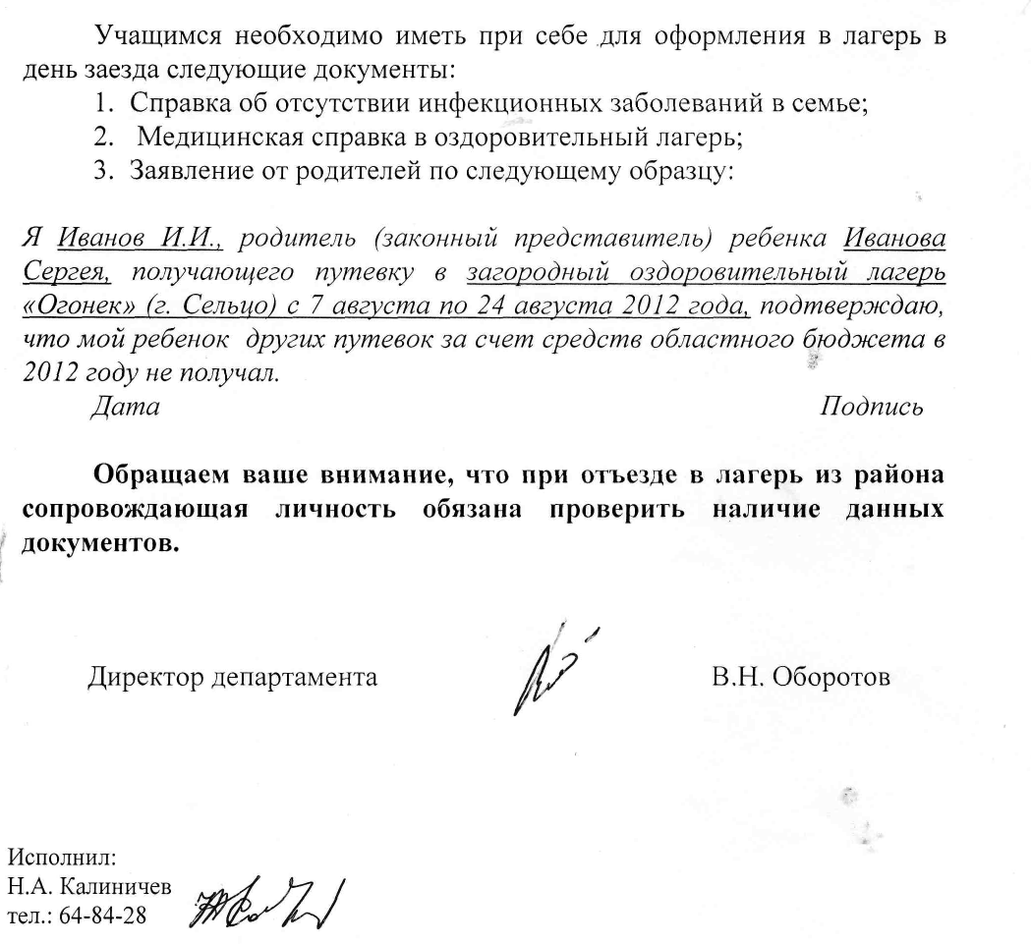

Приложение

Заявка на участие в профильной эколого-биологической смене
(о/л «Огонек» г.Сельцо) _________района.

Фамилия, Имя, Отчество | Дата рождения | Класс, школа | Домашний адрес, индекс | Ф.И.О., место работы одного из родителей | Имеющиеся льготы

Данные внесены в единую базу данных. В 2012 году данным учащимся путевки не предоставлялись за счет средств областного бюджета.

Начальник отдела образования _________

